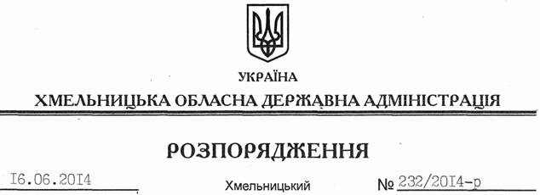

Про внесення змін до розпорядження голови обласної державної адміністрації від 26.05.2011 № 212/2011-р

На підставі статей 6, 39 Закону України “Про місцеві державні адміністрації”, враховуючи пропозиції робочої групи з питань віднесення відомостей до службової інформації (протокол від 06.06.2014 № 1):
Внести такі зміни до розпорядження голови обласної державної адміністрації від 26.05.2011 № 212/2011-р “Про затвердження Переліку відомостей, що становлять службову інформацію”:
1. Викласти додаток до нього у новій редакції (додається).
2. Пункт 2 розпорядження викласти у такій редакції:
“2. Сектору забезпечення доступу до публічної інформації апарату облдержадміністрації забезпечити оприлюднення зазначеного Переліку в порядку, визначеному законодавством України”.
3. Пункт 4 розпорядження викласти у такій редакції:
“4. Контроль за виконанням цього розпорядження покласти на заступника голови – керівника апарату облдержадміністрації Л.Стебло”.

Голова адміністрації Л.Прус

